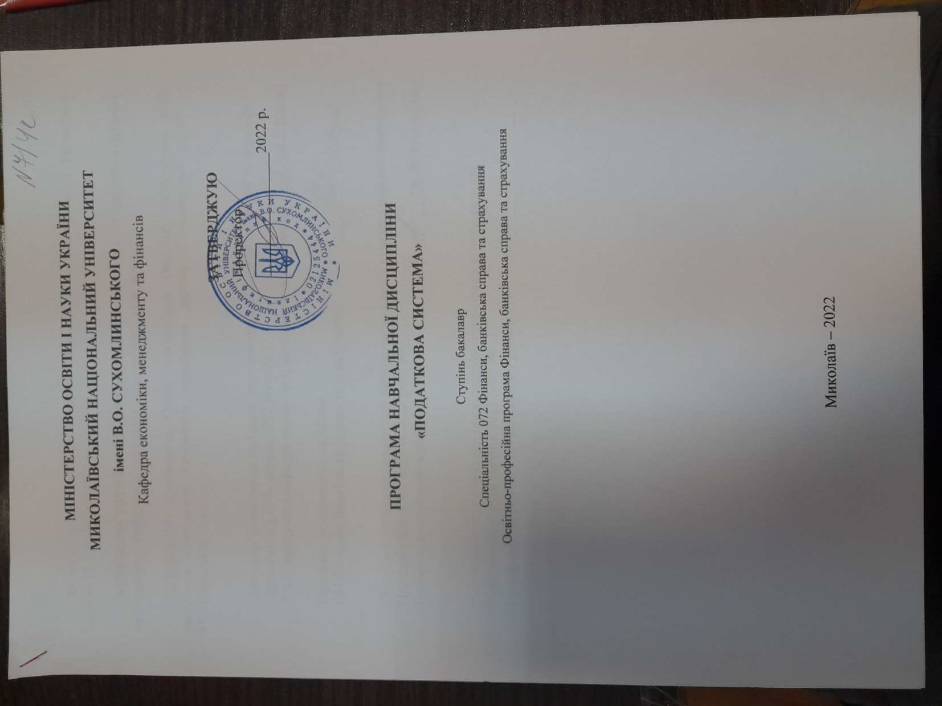
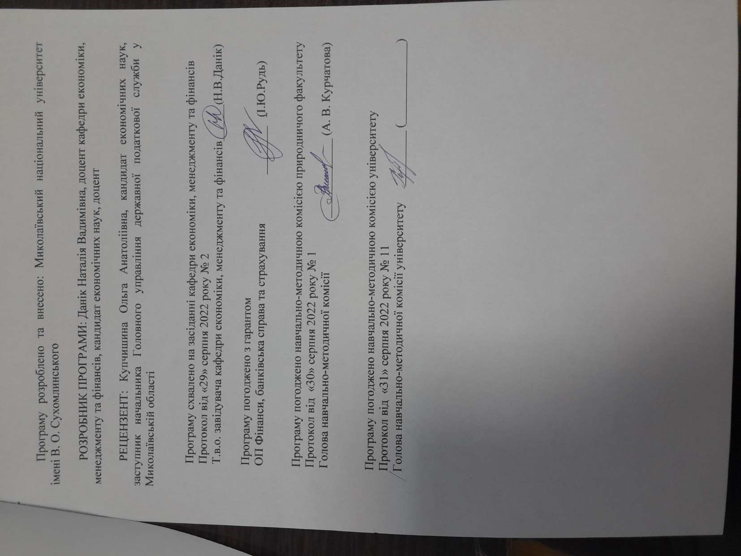

Анотація

За всіх часів суспільство не могло і не може обходитись без такого важливого соціального інституту, як система оподаткування. Завдяки податкам держава має можливість накопичувати матеріально-фінансові ресурси, необхідні для її функціонування: управління суспільними справами, підтримання громадського правопорядку, провадження господарської діяльності, вирішення різноманітних соціальних проблем і питань духовно-культурного життя та оборони країни. Податки є основою формування державного бюджету, завдяки якому вона здійснює видатки на різні суспільні потреби. Податки — це атрибут і прерогатива держави. Оскільки держава є інститутом загальносуспільного представництва, то й її невід'ємна складова — податки мають загальносуспільну сутність.
Управління податковою сферою є складним процесом, який потребує висококваліфікованих спеціалістів, добре обізнаних як з теоретичними аспектами оподаткування, так і з практичними питаннями нарахування та сплати податків. Дисципліна «Податкова система» передбачає послідовне та систематизоване вивчення основних положень, знання яких необхідне для теоретичної і практичної підготовки фахівців за спеціальністю 072 Фінанси, банківська справа та страхування.
Вона базується на отриманих знаннях з такими курсів: «Фінанси», «Фінанси підприємств», «Бюджетна система», «Фінансове право». У свою чергу «Податкова система» є основою для засвоєння курсу «Податковий менеджмент».
Ключові слова: податок, податкова система, елемент оподаткування, бюджет, Податковий кодекс, фіскальна служба.

Summary

At all times, society could not and cannot do without such an important social institution as the taxation system. Thanks to taxes, the state has the opportunity to accumulate material and financial resources necessary for its functioning: management of public affairs, maintenance of public order, economic activity, solving various social problems and issues of spiritual and cultural life and defense of the country. Taxes are the basis for the formation of the state budget, through which it spends on various social needs. Taxes are an attribute and prerogative of the state. Since the state is an institution of public representation, its integral component - taxes have a common essence.
Tax management is a complex process that requires highly qualified specialists who are well acquainted with both the theoretical aspects of taxation and the practical issues of tax calculation and payment. The discipline "Tax System" provides a consistent and systematic study of the basic provisions, knowledge of which is necessary for theoretical and practical training of specialists in the specialty 072 Finance, Banking and Insurance.
It is based on the knowledge gained from the following courses: "Finance", "Enterprise Finance", "Budget System", "Financial Law". In turn, the "Tax System" is the basis for mastering the course "Tax Management".
Key words: tax, tax system, element of taxation, budget, Tax code, fiscal service.

ВСТУП
Програма вивчення нормативної навчальної дисципліни «Податкова система» складена відповідно до освітньо-професійної програми підготовки бакалаврів спеціальності 072 Фінанси, банківська справа та страхування за освітньо-професійною програмою Фінанси, банківська справа та страхування.
Предметом вивчення навчальної дисципліни є економічна сутність системи оподаткування та визначення її місця в економічному житті України в умовах трансформаційних перетворень суспільства
Міждисциплінарні зв’язки: навчальна дисципліна «Податкова система» належить до циклу нормативних дисциплін. Місце дисципліни у структурно-логічній схемі навчального плану – після вивчення дисциплін: «Фінанси», «Гроші та кредит», «Бюджетна система» та «Фінанси підприємств», що в комплексі представляють цілісну систему знань в області сучасних фінансів, необхідних фахівцю для успішної діяльності в галузі фінансів та кредиту. Знання, здобуті при вивченні «Податкова система» знаходять застосування в процесі вивчення дисциплін: «Банківська система», «Фінанси підприємств», «Страхування», «Фінансовий ринок», «Фінансовий аналіз», та при виконанні творчих індивідуальних завдань, курсових робіт та написанні дипломних проектів.

1. Мета та завдання навчальної дисципліни та очікувані результати
1.1. Мета викладання навчальної дисципліни «Податкова система» полягає у здобутті глибоких теоретичних знань та набутті практичних навичок з формування сучасного економічного мислення та системи глибоких теоретичних знань і практичних навичок з питань оподаткування, а також опрацювання фінансових відносин, пов'язаних з примусовим відчуженням і перерозподілом частини вартості національного продукту з метою формування загальнодержавного фонду грошових ресурсів.
1.2. Основними завданнями вивчення дисципліни «Податкова система» є: ознайомлення з методологією розробки та впровадження умов здійснення основних видів оподаткування; формування умінь надавати рекомендації та здійснювати розрахунки з питань оподаткування.
Програмні результати навчання:
ПРН02. Знати і розуміти теоретичні основи та принципи фінансової науки, особливості функціонування фінансових систем.
ПРН04. Знати механізм функціонування державних фінансів, у т.ч. бюджетної та податкової систем, фінансів суб’єктів господарювання, фінансів домогосподарств, фінансових ринків, банківської системи та страхування.
ПРН07. Розуміти принципи, методи та інструменти державного та ринкового регулювання діяльності в сфері фінансів, банківської справи та страхування.
ПРН11. Володіти методичним інструментарієм здійснення контрольних функцій у сфері фінансів, банківської справи та страхування.
ПРН17. Визначати та планувати можливості особистого професійного розвитку.
ПРН19. Виявляти навички самостійної роботи, гнучкого мислення, відкритості до нових знань.
1.3. Згідно з вимогами освітньо-професійної програми студент оволодіває такими компетентностями:
І. Загальнопредметні (ЗК):
ЗК01. Здатність до абстрактного мислення, аналізу та синтезу.
ЗК02. Здатність застосовувати знання у практичних ситуаціях.
ЗК07. Здатність вчитися і оволодівати сучасними знаннями.
ЗК08. Здатність до пошуку, оброблення та аналізу інформації з різних джерел.
ЗК09. Здатність бути критичним і самокритичним.
ЗК10. Здатність працювати у команді.
ЗК12. Здатність працювати автономно.
ІІ. Фахові (спеціальні) компетентності (СК):
СК02. Розуміння особливостей функціонування сучасних світових та національних фінансових систем та їх структури.
СК03. Здатність до діагностики стану фінансових систем (державні фінанси, у тому числі бюджетна та податкова системи, фінанси суб’єктів господарювання, фінанси домогосподарств, фінансові ринки, банківська система та страхування).
СК05. Здатність застосовувати знання законодавства у сфері монетарного, фіскального регулювання та регулювання фінансового ринку.
СК08. Здатність виконувати контрольні функції у сфері фінансів, банківської справи та страхування.
СК10. Здатність визначати, обґрунтовувати та брати відповідальність за професійні рішення.
СК11. Здатність підтримувати належний рівень знань та постійно підвищувати свою професійну підготовку.
2. Інформаційний обсяг навчальної дисципліни
Тема 1. Сутність та види податків
Тема 2. Податкова політика в системі державного регулювання економіки
Тема 3. Податковий менеджмент
Тема 4. Структура Державної податкової служби України
Тема 5. Податок на прибуток підприємств
Тема 6. Податок на доходи фізичних осіб
Тема 7. Податок на додану вартість
Тема 8. Акцизний податок
Тема 9. Мито. Рентна плата. Екологічний податок. Податок на майно
Тема 10. Місцеві збори
3. Рекомендована література
Базова
- Андрущенко В. Л. Податкова система: навчальний посібник / В. Л. Андрущенко, Т. В. Тучак. – Київ: Центр учбової літератури, 2019. – 412 с.
- Податковий кодекс України [Електронний ресурс] : Закон України 2755-VI вiд 02.12.2010 р. // Верховна Рада України. Законодавство України : [база даних]. – Режим доступу : http://zakon4.rada.gov.ua/laws/show/2755-17. – Станом на 01.12.2020. – Назва з екрана.
- Положення про Державну фіскальну службу України [Електронний ресурс] : Постанова КМУ № 236 від 21.05.2014 р. // Верховна Рада України. Законодавство України : [база даних]. – Режим доступу : http://zakon2.rada.gov.ua/laws/show/236-2014-п. – Станом на 01.12.2020. – Назва з екрана.
- Митний кодекс України [Електронний ресурс] : Закон України № 4495-VI від 13.03.2012 р. // Верховна Рада України. Законодавство України : [база даних]. – Режим доступу : http://zakon2.rada.gov.ua/laws/show/4495-17. – Станом на 01.12.2020. – Назва з екрана
Допоміжна
5. Про збір та облік єдиного внеску на загальнообов’язкове державне соціальне страхування [Електронний ресурс] : Закон України №2464-VІ від 08.07.2010 р. // Верховна Рада України. Законодавство України : [база даних]. – Режим доступу : http://zakon5.rada.gov.ua/laws/show/2464-17. – Станом на 01.12.2020. – Назва з екрана.
6. Про ліцензування видів господарської діяльності [Електронний ресурс] : Закон України № 222-VIII від 02.03.2015 р.// Верховна Рада України. Законодавство України : [база даних]. – Режим доступу : http://zakon2.rada.gov.ua/laws/show/222-19. – Станом на 01.12.2020. – Назва з екрана.
7. Бандурка О. М. Податкове право : навчальний посібник / О. М. Бандурка, В. Д. Понікаров, С. М. Попова. – Київ : Центр учбової літератури, 2012. – 312 с.
8. Калінеску Т. В. Адміністрування податків : навчальний посібник для студентів вищих навчальних закладів / Т. В. Калінеску, В. О. Корецька-Гармаш, В. В. Демидович. – Київ : Центр учбової літератури, 2013. – 290 с.
9. Крисоватий А. І. Новітня парадигма преференційного оподаткування : монографія / А. І. Крисоватий, Г. В. Василевська. – Київ : Центр учбової літератури, 2013. – 260 с.
10. Онисько С. М. Податкова система: підручник / С. М. Онисько, І. М. Тофан, О. В. Грицина. – Львів : «Магнолія 2006», 2013. – 351 с.
4. Форма підсумкового контролю успішності навчання
Форма підсумкового контролю успішності навчання – іспит. Специфіка складання заліку з дисципліни «Податкова система» полягає у використанні трьох видів контролю: поточного, за кредитом і підсумкового.
Поточний контроль здійснюється під час проведення практичних занять і виступає засобом активізації навчального процесу та підвищення його ефективності.
Він включає:
Усне опитування здійснюється під час практичних занять. Воно дозволяє виявити ступінь засвоєння матеріалу та самостійного опрацювання студентами навчального матеріалу, наукових джерел, фахових видань, виконання завдань.
Індивідуальні завдання орієнтовані на перевірку вмінь самостійно поглиблено працювати з літературою над вирішенням конкретної проблеми, аналізувати різноманітні ситуації та здійснювати самостійну оцінку з розробкою конкретних пропозицій чи рекомендацій за отриманими результатами.
В ході виконання домашніх письмових робіт студенти відпрацьовують практичні навички вирішення певних завдань з предмету дисципліни і набувають вміння творчого пошуку щодо поглиблення знань у сфері предмету дисципліни та прийняття рішень.
Контроль за кредитом передбачає рейтингове оцінювання знань, умінь і навичок студентів за окремим кредитом в межах змістового модуля, здійснюється під час виконання всіх видів робіт, які передбачені графіком самостійної роботи здобувача.
5. Засоби діагностики успішності навчання: комплекти завдань для практичних занять, тестових та контрольних робіт, індивідуальних завдань, тестування, усне та письмове опитування, виконання практичних та індивідуальних завдань, підготовка реферативного матеріалу, проведення наукового дослідження в межах навчальної дисципліни, з відображенням його у наукових виданнях.

